**VCW verabschiedet sich von Neuwied**

(VCW / Wiesbaden / 19. Januar 2024) Wenn am Samstag (19:00 Uhr) in Neuwied die Partie VC Neuwied 77 gegen den VC Wiesbaden angepfiffen wird, schwingt Wehmut mit. Die Deichstadtvolleys bestreiten ihr letztes Heimspiel in der 1. Volleyball Bundesliga Frauen bezeichnenderweise gegen den Nachbarn in rund 100 km Entfernung, wenngleich keiner in der Tabelle. Während das Team von **Benedikt Frank** bemüht ist, noch den begehrten fünften Tabellenplatz zu ergattern (hat momentan der VfB Lotto Thüringen mit sieben Punkten Vorsprung inne), liegt **Tigin Yağlioğlus** Team auch in dieser Saison am Ende des mittlerweile ausgedünnten Zehnerfeldes. Neuwied wird nicht mehr in der Zwischenrunde antreten und damit das Kapitel 1. Liga wegen Insolvenz beenden. Bis dahin hat man noch zweimal in der Fremde anzutreten. Die Beteiligten beim VCW sind froh, nach kräftezehrenden Englischen Wochen mit Auftritten im Europapokal und Liga im Wechsel zunächst keine lange Reise vor der Brust zu haben.

Die beeindruckenden Auftritte in Europa, die zuletzt mit dem Einzug ins Halbfinale des CEV Volleyball Challenge Cups mit zwei 3:0-Siegen gegen PAOK Thessaloniki einen vorläufigen Höhepunkt fanden, haben verständlicherweise für Euphorie bei Fans gesorgt. Klar ist aber auch, dass angesichts eines solch fordernden Tanzes auf zwei Hochzeiten ein ausgefeilter „Haushaltsplan“ für körperliche und mentale Trainingsarbeit gefragt ist – und der passte bisher gut, denn die Mannschaft von **Benedikt Frank**, **Christian Sossenheimer** und **Daniel Ramirez** musste noch keine längeren Ausfälle im Kader vermelden.

**Über die Deichstadtvolleys**

Der VCW wird die Aufgabe bei den Deichstadtvolleys keinesfalls unterschätzen. Neuwied konnte zwar in allen 15 Spielen keinen Satz gewinnen, verkaufte sich aber ein ums andere Mal teuer. Beispiele: Gegen Suhl hatte man sieben (!) Satzbälle und musste den Abschnitt dann doch mit 32:34 abgeben. Und auch gegen den Dresdner SC hielten die D-Volleys gut dagegen. Die Yağlioğlu-Truppe hatte sich im Dezember vorgenommen, sportlich „erhobenen Hauptes“ aus der Liga zu gehen, was bei allen personellen Schwierigkeiten und den verbliebenen acht Stammspielerinnen bisher laut eigener Einschätzung gut gelungen ist. Zuspielerin Carla Fuchs und Außenangreiferin Kristin vom Schemm werden am Samstagabend wieder zur Verfügung stehen. Jugendspielerin Finja Kurtz (Diagonale; kommt von BSV Ostbevern; 2. Bundesliga Nord) soll in den letzten drei Matches unterstützen, wie es heißt.

**Statistik**

Je viermal durften sich bisher Neuwieds Mittelblockerinnen Laura Berger und Laura Broekstra die silberne MVP-Medaille umhängen. Bei den Top Scorern der Liga rangiert Laura Berger auf Platz 49 (Wert 26). Wiesbadens Diagonale Izabella Rapacz (Polen) dürfte bei guter Ausbeute wahrscheinlich auf den zweiten Rang vorrücken (101), weil Dresdens Diagonale Grace Elisabeth Frohling (USA) verletzt ausfällt; der DSC meldet: doppelter Bänderriss im Sprunggelenk, vier bis sechs Wochen Zwangspause. Das Top-Scorer-Ranking (hier werden alle Spielelemente gewertet) führt weiterhin Münsters Diagonale Gloria Destiny Mutiri (USA; 121) an.

VCW-Mittelblockerin Rachel Anderson spielte zwei Saisons in Neuwied, bevor sie im Sommer 2022 nach Wiesbaden wechselte und sich dort zu einer unverzichtbaren Stammkraft entwickelte. Sie wurde in dieser Saison einmal mit Gold und zweimal mit Silber als MVP ausgezeichnet. VCW-Zuspielerin Milana Božić konnte sich bereits zwei goldene Medaillen umhängen.

**STATEMENTS**

**Benedikt Frank:** „Das letzte Heimspiel für Neuwied bringt eine besondere Situation und Atmosphäre mit sich. Die Mannschaft hat Spielerinnen verloren und auch Verletzte zu beklagen, wird aber noch einmal alle Reserven mobilisieren. Wir wachsen ja auch in Spielen mit guten Gegnern. Es sind auch junge Talente dabei, die es ganz gut machen. Wir kennen die kleine Halle, sind gut vorbereitet und wollen drei Punkte mitnehmen. Dann folgen für uns mit Münster, Vilsbiburg und Suhl nochmal drei Liga-Spiele mit großer Bedeutung für die Tabelle.“

**Rachel Anderson (Mittelblock):** „Wir befinden uns in einer ‚positiv komplizierten‘ Situation: Wer international spielt, hat nur sehr wenig Zeit zwischen den jeweiligen Matches. Das Reisen unter der Woche ist anstrengend. Der Challenge Cup hilft uns aber auch, einen Rhythmus zu finden. Bisher konnten wir die Belastungen mit unserem Stab gut ausbalancieren, auch wenn wir nicht in allen Ligaspielen so performt haben wie erwartet. Bei uns stimmt jedenfalls das Mindset. Und nun fahren wir nach Neuwied – für mich ist es toll, dort alte Bekannte wiederzusehen. Wir haben Neuwied in den vergangenen Jahren gerne unterstützt. Schade, dass es nun so endet, aber alle können auch stolz auf sich sein.“

**Christopher Fetting (VCW-Geschäftsführer):** „Der VCW hat den VC Neuwied 77 über drei Jahre hinweg als Pate begleitet und war nah dran. Es ist sehr schade, dass das Projekt der Liga zur Unterstützung keine Früchte getragen hat. Es tut mir für alle leid, für die vielen Engagierten im Verein und natürlich für die Spielerinnen. Wenn aber sportliche Erfolge ausbleiben, lassen sich auch keine zusätzlichen Sponsoren motivieren, das kommt dem Henne-Ei-Prinzip gleich und ist keine neue Erkenntnis. Wir hatten immer stimmungsvolle Derbys, die uns jetzt fehlen. Ich hoffe, dass am Samstag viele Fans in die Halle kommen, denn das haben die Spielerinnen und alle anderen Beteiligten verdient.“

**NÄCHSTE TERMINE**

**1. Volleyball Bundesliga Frauen**

20. Januar 2024 (Samstag, 19:00 Uhr): VC Neuwied 77 – VCW  
(Neuwied, Sporthalle des Rhein-Wied-Gymnasiums)

24. Januar 2024 (Mittwoch, 20:00 Uhr): USC Münster – VCW   
*(Münster, Sporthalle Berg Fidel)*

27. Januar 2024 (Samstag, 17:00 Uhr): VCW – Rote Raben Vilsbiburg *Wiesbaden, Sporthalle am Platz der Deutschen Einheit)*

3. Februar 2024 (Samstag, 19:00 Uhr): VfB Lotto Suhl Thüringen – VCW *(Sporthalle Wolfsgrube)*

Die Spiele werden live und on-Demand auf der Streaming-Plattform Sport1 extra und auf DYN übertragen.

**CEV Challenge Cup | Halbfinale**

Hinspiel  
30./31. Januar 2024:   
Igor Gorgonzola Novara - VCW   
*(Novara, Pala Igor Gorgonzola Novara)*

Rückspiel  
7. Februar 2024 (Mittwoch, 19:30 Uhr):   
VCW – Igor Gorgonzola Novara   
*(Wiesbaden, Sporthalle am Platz der Deutschen Einheit)*

*Livestreaming (+ on-Demand):*[*www.sportdeutschland.tv*](http://www.sportdeutschland.tv)

**Tickets:** [www.vc-wiesbaden.de/tickets](https://www.vc-wiesbaden.de/tickets)

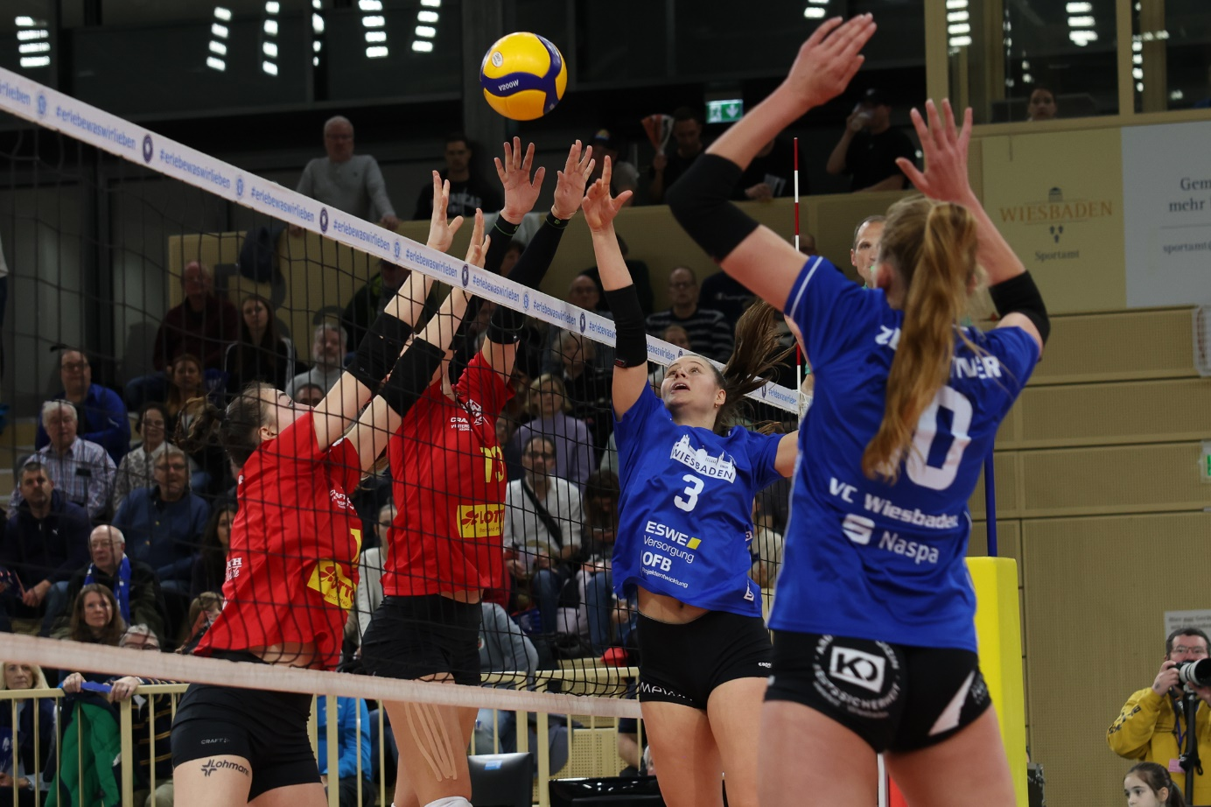 *VCW verabschiedet sich von Neuwied!*Foto: Detlef Gottwald | www.detlef-gottwald.de

**Über den VC Wiesbaden**

Der 1. Volleyball-Club Wiesbaden e.V. wurde 1977 gegründet und ist spezialisiert auf Frauen- und Mädchenvolleyball. Die professionelle Damen-Mannschaft ist seit 2004 ohne Unterbrechung in der   
1. Volleyball-Bundesliga vertreten und spielt ihre Heimspiele in der Sporthalle am Platz der Deutschen Einheit, im Herzen der hessischen Landeshauptstadt. Die bislang größten sportlichen Erfolge des VC Wiesbaden sind der Einzug in das DVV-Pokalfinale in der Saison 2012/2013 und 2017/2018 sowie die Deutsche Vizemeisterschaft in der Saison 2009/2010. Auch die erfolgreiche Nachwuchsarbeit ist Teil des VCW. Aktuell bestehen über 30 Nachwuchs-Teams, die in den vergangenen Jahren zahlreiche Titel bei überregionalen Volleyball-Meisterschaften sowie im Beachvolleyball erkämpften. Als Auszeichnung dafür erhielt der VC Wiesbaden im Jahr 2016 das „Grüne Band“ des Deutschen Olympischen Sportbundes (DOSB). Der VC Wiesbaden ist Lizenzgeber der unabhängigen VC Wiesbaden Spielbetriebs GmbH, die die Erstliga-Mannschaft stellt. Der Verein ist zudem Mitglied der Volleyball Bundesliga ([www.volleyball-bundesliga.de](http://www.volleyball-bundesliga.de/)) sowie des Hessischen Volleyballverbands (www.hessen-volley.de). Das Erstliga-Team wird präsentiert von den Platin-Lilienpartnern ESWE Versorgung (www.eswe.com) und OFB Projektentwicklung ([www.ofb.de](http://www.ofb.de)).

*Text- und Bildmaterial stehen honorarfrei zur Verfügung – beim Bild gilt Honorarfreiheit ausschließlich bei Nennung des Fotografen. Weitere Pressemitteilungen und Informationen unter: www.vc-wiesbaden.de*